Мастер-класс на тему «Методы и приёмы коррекционной работы учащимися с особенностями психофизического развития»
- Добрый день, уважаемые коллеги! Я очень рада видеть вас на семинаре. Надеюсь, что он будет для вас интересным, полезным, а главное, принесёт вам много положительных эмоций, и вы останетесь довольны проведённой работой. Я желаю вам успеха и неугасаемого творческого огня в душе!
Психологический настрой «Кувшин счастья»
- Уважаемые коллеги, поднимите руки верх, образно представьте, что вы держите над головой огромный кувшин, этот кувшин наполнен счастьем, добром, позитивом, хорошим настроением, а сейчас вылейте его на себя. Соберитесь с мыслями, настройтесь на хорошую и плодотворную работу.
Современное белорусское общество находится сегодня на этапе демократического развития. Открытому демократическому обществу необходимы такие качества, как толерантность, критическое мышление, независимость. Без гендерного образования эти качества мы не сможем воспитать в наших учениках, так как не сможем сформировать у них гармоничные гендерные отношения, особенно это актуально в обучении и воспитании учащихся с ОПФР. В связи с этим особую актуальность приобретает понятие «гендерный подхода».
Мальчики и девочки - какие они?(Слайд2)
«Из чего же... сделаны наши мальчишки, сделаны наши девчонки?» Кто не помнит эту песенку из своего детства? В соответствии с этим произведением оказывается, что мальчики и девочки устроены совершенно различным образом, что не вызывает каких-либо сомнений у тех, кто когда-то имел дело с детьми. На самом деле отличия между мальчиками и девочками весьма ощутимы, и для этого существует множество причин. Некоторые из этих отличий мы постараемся рассмотреть ниже.
Различия в умственной деятельности девочек и мальчиков. (Слайды 3-4)
Девочки:
- быстрее схватывают новый материал;
- легче усваивают алгоритмы и правила;
- любят задания на повторение;
- чаще используют ближнее зрение;
- воспринимают все более детализировано, мыслят конкретнее и прагматичнее;
- лучше обучаются последовательно — “от простого к сложному”;
- новую информацию анализируют с помощью левого полушария;
Мальчики:
- труднее выполняют сложные (многоэтапные) поручения взрослых;
- им важно понять принцип, смысл задания и труднее воспринимать объяснения “от простого к сложному”;
- лучше выполняют задания на сообразительность;
- не терпят однообразия;
- лучше выполняют задания при ярком свете;
- новую информацию анализируют с помощью правого полушария (пространственного, интуитивного, эмоционально-образного).
При изучении темы по математике «Сложение и вычитание двузначных чисел», девочкам достаточно познакомиться с алгоритмом вычисления, и к концу урока уже можно было дать самостоятельную работу на закрепление, с мальчиками же нужно отрабатывать вычислительные приемы практически весь урок. Мальчики требуют более образной формы изложения, наглядности, им нужно прожить материал в действии, а не умозрительно. Им требуется обучение, основанное в первую очередь на целостном подходе, с опорой на конкретность, жизненность. Девочкам же обычно проще понять схему, алгоритм. Они лучше ориентируются в правилах, способны разъять целое на части. На уроках русского языка девочки лучше выучивают орфографические правила и применяют их к заданиям, ребята же зачастую правилами не пользуются совсем. На уроках ИЗО нельзя давать установку: «Нарисовать такую-то игрушку!» Интересы у девочек и мальчиков разные, следовательно, и игрушки будут разные. На уроках литературного чтения ребята получают конкретные задания по тексту, отвечают на вопросы по прочитанному, а девочкам больше нравятся задания, где нужно пофантазировать, придумать продолжение сказки или историю какого-либо героя.
Следует учитывать и такую особенность - мальчиков необходимо включать в поисковую деятельность, их надо подталкивать к нахождению принципа решения, они лучше работают тогда, когда характер вопросов – открытый. Девочки лучше справляются с типовыми заданиями, опираются на память, используя алгоритм. Применительно к школе следует вывод, что мальчику подходит традиционный прием "повторения и закрепления" материала. Девочки все прекрасно слышат сразу. Они послушно повторяют, хорошо ориентируются в настроениях взрослых.
1 класс Математика
Задания для мальчиков | Задания для девочек
Посчитайте, сколько солдатиков стоит на полке. На какие группы мы можем их разбить? Предложите несколько вариантов. Составьте все возможные равенства.  В гаражи расставили машины. В каждый гараж умещается определённое количество машин в соответствии с определённой закономерностью. Расскажи, сколько машин находится в двух последних гаражах? Объясни, как ты действовал:  1, 3, 5, 7, …, …  10, 7, 4, …;  Дед Мороз приготовил для детей подарки. У нас есть волшебные очки, через которые мы увидим только предметы синего цвета. Что мы увидим? | Посчитайте, сколько кукол рассадили на полке. На какие группы мы можем их разбить? Предложите несколько вариантов. Составьте все возможные равенства.  На полки расставили кастрюли. На каждую полку умещается определённое количество кастрюль в соответствии с определённой закономерностью. Расскажи, сколько кастрюль находится на двух последних полках? Объясни, как ты действовал:  2, 4, 6, 8, …, …  11, 9, 7, …;  Снегурочка приготовила для детей подарки. У нас есть волшебные очки, через которые мы увидим только предметы розового цвета. Что мы увидим?

Рекомендации по работе с учащимися младшего школьного возраста:
мальчики | девочки
включать в момент поиска, требующий сообразительности; он сам должен открыть принцип решения; ориентировать на получение информации; | до начала работы дать алгоритм выполнения задания; постепенно подталкивать к поиску собственного решения незнакомых задач;
следует больше давать им потрогать изучаемый предмет; развивать вербальные навыки - чаще предлагать рассказывать и выдумывать; развивать слуховое внимание; | развивать абстрактное пространственное восприятие с помощью графиков, таблиц и иллюстрированного материала;
разрешать больше двигаться и обеспечить для этого пространство; | стимулировать соревновательность, активность, лидерство, умение решать нетипичные задачи;
Рекомендации педагогам при подготовке к занятиям (Слайд 5)
Педагоги должны быть грамотны в вопросах не только возрастных и физиологических особенностей детей своей группы, но и знать особенности познавательной сферы мальчиков и девочек.
При подготовке к занятиям педагог должен продумать следующие моменты:
а) пути решения познавательной задачи должны носить как информационный, так и исследовательский характер (особенно для молодого специалиста);
б) продумывать вопросы к занятию, учитывая особенности детей разного пола;
в) использовать больше наглядности на занятиях, т.к. это важно для мальчиков;
г) использовать проблемные ситуации на занятиях, помнить, что для девочек важны ситуации развивающего характера, чтобы найти другой способ или вариант решения, а для мальчиков – ситуации поискового характера.
Проводить КВН, викторины типа “А ну-ка мальчики!”, “А ну-ка девочки!” 1 раз в 2 месяца.
При обучении новому материалу разделять детей на подгруппы мальчики и девочки (вариант) рассаживать детей на занятии: мальчик – девочка, т.к. дети взаимно дополняют друг друга.
В начале занятия использовать игровые разминки, чтобы дать возможность мальчикам сконцентрировать внимание.
При объяснении последовательности работы, следить за тем, чтобы оно было четким, конкретным, понятным, особо немногословным. Особенно это важно для мальчиков.
Современные учителя приходят к пониманию, что одними только педагогическими методиками нельзя решить все проблемы ребенка с учебой. Конечно, психологические особенности и социальная среда всегда оказывают свое влияние. Но и помимо этого есть процессы, глубже связанные с развитием мозга в первые годы жизни. Приверженцы нейропсихологии утверждают: ребенок может не чувствовать орфограмм, например, из-за того, что пропустил в младенчестве этап ползания. Детская нейропсихология очень молодая, но быстроразвивающаяся наука, которая дает ответы на многие вопросы вокруг детского поведения и восприятия.
Важно создать развивающую среду. В зависимости от того, какая среда вокруг ребёнка, какие-то нейроны соединяются, какие-то отмирают. Феномен гениальности Моцарта в том, что он с детства был окружён музыкой, инструментами, нотами, и его мозг лучше развивался в этом направлении. Чем богаче среда, тем больше нейронов задействует ваш ребёнок. Например, речь ребёнка из читающей семьи будет хорошо развита, и у него будет большой словарный запас.
Компенсировать вред от гаджетов помогают нейропсихологические тренажёры. Суть их в том, чтобы ребёнок выполнял сложные движения. Например: надо поставить большой палец правой руки на кончик носа, а указательный левой — в центр лба. Нам кажется, что это просто, а ребёнку сложно, потому что надо осознать, где правая рука, где левая, где кончик носа и т. п.
У детей с ОПФР нередко страдает почерк. И работа над чистописанием не всегда приносит положительные результаты.
Чтобы улучшить почерк, необходимо решить три проблемы, которые мешают ребенку писать разборчиво и красиво.
-Неправильная осанка;
-Неразвитая мелкая моторика;
-Третья проблема связана с работой полушарий головного мозга.
Предлагаю вашему вниманию упражнения, которые не требуют специального оборудования и помещения (Слайд 6)
Уроки обычно начинаю с дыхательной гимнастики, так как она оптимизирует газообмен и кровообращение, вентиляцию всех участков легких, массаж органов брюшной полости, способствует общему оздоровлению и улучшению самочувствия. Дыхание успокаивает и способствует концентрации внимания.
Покажу одно упражнение, на самом деле их много, и все их можно найти на просторах интернета или в специальных изданиях.
Дыхательное упражнение «Свечка»
Участники ставят палец перед ртом подушечкой к лицу. Набирается и устанавливается правильное дыхание, после чего воздух выпускается тоненькой струйкой, так чтобы «пламя свечи» не колыхнулось.
Можно разнообразить немного: воздух выдыхается одномоментно и за максимально короткое время или воздух выдыхается в несколько приёмов без дополнительного добора дыхания.
Так же на уроках письма или русского языка провожу упражнения для глаз, так как они помогают сохранить и улучшить зрение, а так же активизируют разные участки мозга. Проверено: если перед диктантом уделить пару минут такой разминке, то ученики пишут работу гораздо лучше.
Словесная зрительная гимнастика
Голову держим ровно, не поворачиваем, двигаются только глаза. Посмотрели наверх, налево, направо, вниз. Глазками начертите круг, треугольник, квадрат, нарисуйте гриб. Закройте глазки. Открываем глаза.
Ну и как же без пальчиковой гимнастики! Неспроста задания на моторику активно используются в диагностике нейропсихологических проблем. Непривычные движения, концентрация на разных комбинациях пальцев помогают «зажечь лампочки» в голове.
Карандаш в руках катаю, (Прокатывать карандаш между большим пальцем и поочередно всеми остальными).
Между пальчиков верчу.
Непременно каждый пальчик
Быть послушным научу!
Развитие межполушарного взаимодействия.
- Обучая левое полушарие, вы обучаете только левое полушарие. Обучая правое полушарие, вы обучаете весь мозг.
Соньер (Слайд 7)
Развитие межполушарного взаимодействия происходит через упражнения, при которых левая и правая стороны тела производят разные движения одновременно.
- Здесь я бы хотела остановиться чуть подробнее.
Сначала о признаках несформированности межполушарного взаимодействия:
-Зеркалит буквы и цифры.
-Отсутствует познавательная мотивация
-Плохая память
-Инфантильность
-Агрессия
Полезно упражнение на одновременную работу обеими руками, проводимое как соревнование. Скомкать обеими руками два листка бумиги, а затем разровнять их на весу.
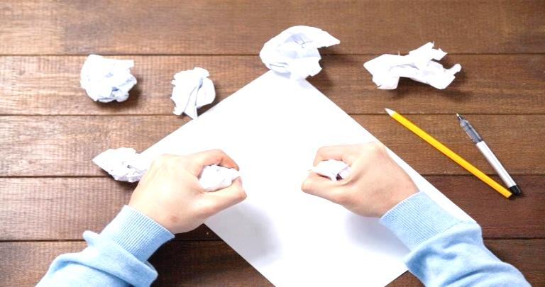
На каждом уроке стараюсь проводить вот такие кинезиологические упражнения. Их можно проводить в качестве динамической паузы для смены видов деятельности.
«Ухо-нос»
Одновременно правая рука дотрагивается до носа, а левая берется за ухо. Далее чередуем руки. Можно усложнить, добавив между движениями хлопок.
«Кулак-ладонь-ребро»
Ребенку показывают три положения руки на плоскости пола, последовательно сменяющих друг друга. Ладонь на плоскости, ладонь сжатая в кулак, ладонь ребром на плоскости стола, распрямленная ладонь на плоскости стола. Ребенок выполняет движения вместе с инструктором, затем по памяти в течение 8-10 повторений моторной программы. Упражнение выполняется сначала правой рукой, потом — левой, затем — двумя руками вместе. При затруднениях в выполнении инструктор предлагает ребенку помогать себе командами («кулак-ребро-ладонь»), произносимыми вслух или про себя.
Игра «Алфавит» (Слайд 8)
Дети называют верхнюю букву в клеточке и одновременно поднимают правую руку, если под ней бука «П», или левую руку, если под ней буква «Л». Если же это буква «О», то надо поднять одновременно две руки.
Ц  П | У  О | К  Л | Е  Л | Н  П
Г  Л | Ш  П | Щ  О | З  Л | Ф  П
В  П | А  О | Д  Л | Р  П | Ж  Л
Я  О | С  П | М  П | И  Л | Т  П
Р  О | В  П | Н  О | Ц  П | А  П
(Слайд 9)
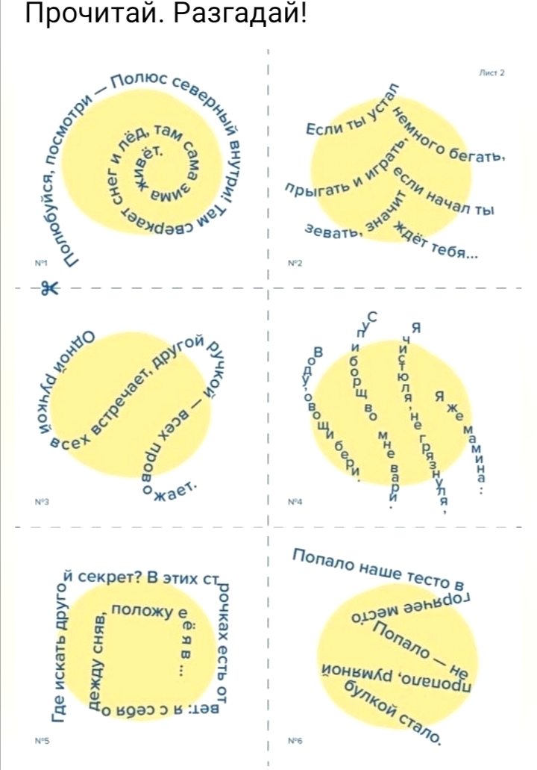
Задания для обеих рук: (Слайд 10)
- письмо букв двумя руками одновременно (на этапе дифференциации букв, на этапе связи звука с буквой);
- раскрашивание двумя руками (можно связать с темой урока);
- письмо в воздухе одновременно правой и левой рукой разных геометрических фигур, букв
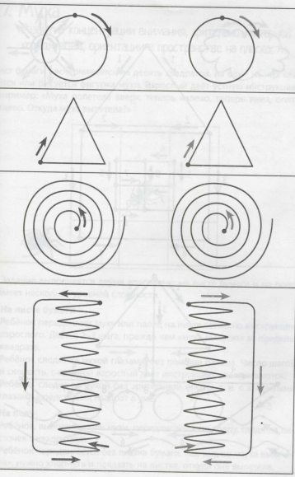
Упражнение «Подбери следующее» (Слайд 11). Попросите учащегося подобрать слово, которое должно обозначать явление, идущее вслед за названным:
первый — ..., завтрак — ..., июль — ..., лето — .... январь — ..., зима — ..., седьмой — ..., 25 — ... и т. п.
Системность в работе с детьми на выполнение нейропсихологических упражнений обязательно даст свои результаты, тем более, если вы эти упражнения игры будете со временем усложнять. Ведь все мы с вами знаем об этом принципе – от простого к сложному!
Применяя эти нехитрые упражнения и игры мне удалось добиться следующих результатов:
– Дети стали включаться в учебную деятельность более активно, и, как следствие, начали лучше воспринимать информацию.
– У детей стало преобладать произвольное внимание над непроизвольным.
– Качество двигательных навыков стало значительно выше, трудности переключения с одного вида движения на другое заметно сократились, они стали лучше координировать свои движения.

(Слайд 12) Новаторски используйте старое: не надо изобретать велосипед, если на него можно просто сесть и поехать к цели. И старое иногда можно использовать по-новому. Откажитесь от лишнего: Пабло Пикассо утверждал, что «искусство — это исключение ненужного», так пусть ваш урок будет шедевром!

-Надеюсь, что сегодняшние практические советы помогут вам в работе с учащимися.

